多功能真空实验仪操作流程

一、放样
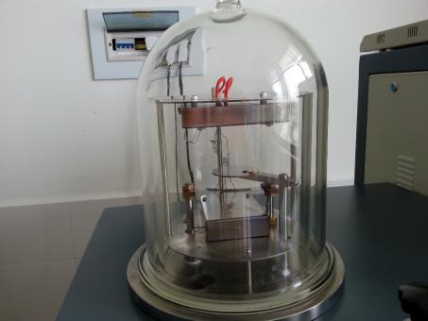
1、此为真空室，复合计单元显示的压强即为该腔体的压强
2、实验之前，先充气打开该腔体，将铝丝（蒸发源）放在钼舟中、并将衬底玻璃片插在上方指定位置

二、开机
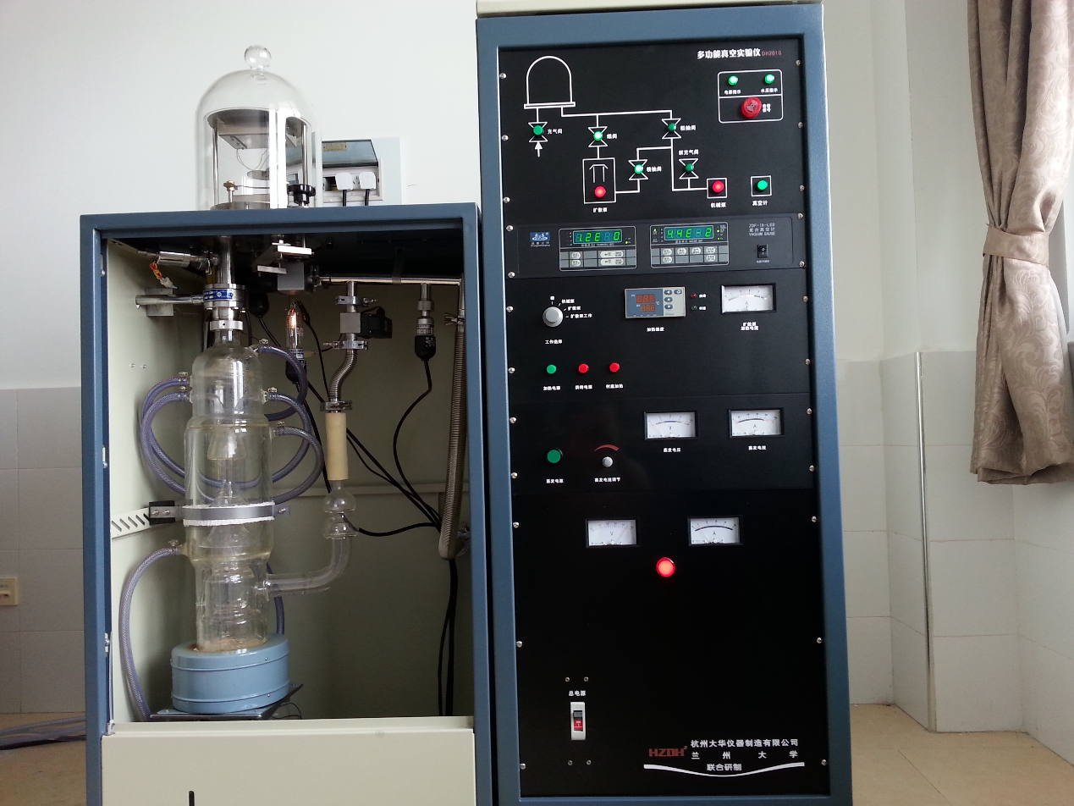
- 直到复合计单元显示5X10⁻³Pa，开蒸发电源，调节蒸发电流旋钮，进行蒸发蒸镀实验（调节蒸发电流旋钮开始到70A，慢慢钼舟发红。此时打开蒸发源挡板，调节到100A开始蒸发）
注意：蒸发速度很快
5、将工作选择旋钮旋转到扩散泵工作档，此时接通了扩散泵加热电源，扩散泵开始工作
6、等20-30min后，油沸腾，扩散泵可正常工作（油蒸发喷射）打开蝶阀
3、将工作选择旋钮旋转到机械泵（直到复合计单元显示到5Pa以下）
- 将工作选择旋钮旋转到扩散泵（直到热偶单元5Pa以下）
注：如果此时复合计单元高于20Pa，重复至机械泵抽一次
1、开启总电源
2、开启冷却水（水龙头）
注：水压指示灯变绿

1.1 备注
2、取样
2、关机

三、取样和关机
1、将蒸发电流调节到最低，关闭蒸发电流、同时关闭真空室烘烤、衬底加热电源；
2、关闭高真空蝶阀。
3、切断扩散泵加热电源（将工作选择开关旋转至扩散泵），同时关闭真空计电源。
4、等扩散泵冷却到50℃以下时，关闭前级阀（工作选择开关旋转至机械泵），然后关闭机械泵（工作选择开关旋转至断），并立即向泵内充入大气（此过程电磁放气阀自动完成）。
5、按下操作界面上充气阀按钮，绿灯点亮，向真空样品室充入气体，约5分钟后，充气结束再次按下充气按钮，绿灯灭。小心地打开玻璃罩（注意不能用蛮力），取出样品。
6、关闭设备总电源开关，拔掉电源插头，关闭扩散泵冷却水。

